Министерство науки и высшего образования Российской Федерации

Федеральное государственное автономное образовательное учреждение

высшего образования

«СЕВЕРО-КАВКАЗСКИЙ ФЕДЕРАЛЬНЫЙ УНИВЕРСИТЕТ»

Институт цифрового развития

Кафедра инфокоммуникаций

**«Многомерные массивы»**

**ОТЧЕТ**

**по лабораторной работе №4**

**дисциплины**

**«Технологии программирования»**

|  |  |  |  |
| --- | --- | --- | --- |
|  | | Выполнил:  Мизин Глеб Егорович  2 курс, группа ПИЖ-б-о-21-1,  09.03.04 «Программная инженерия», направленность (профиль) «Разработка и сопровождение программного обеспечения», очная форма обучения  _______________________________  (подпись) | |
|  | | Проверил:  _______________________________  (подпись) | |
|  | |  | |

Отчет защищен с оценкой ___________ Дата защиты__________________

Ставрополь, 2022 г.

1. Проработка учебной задачи

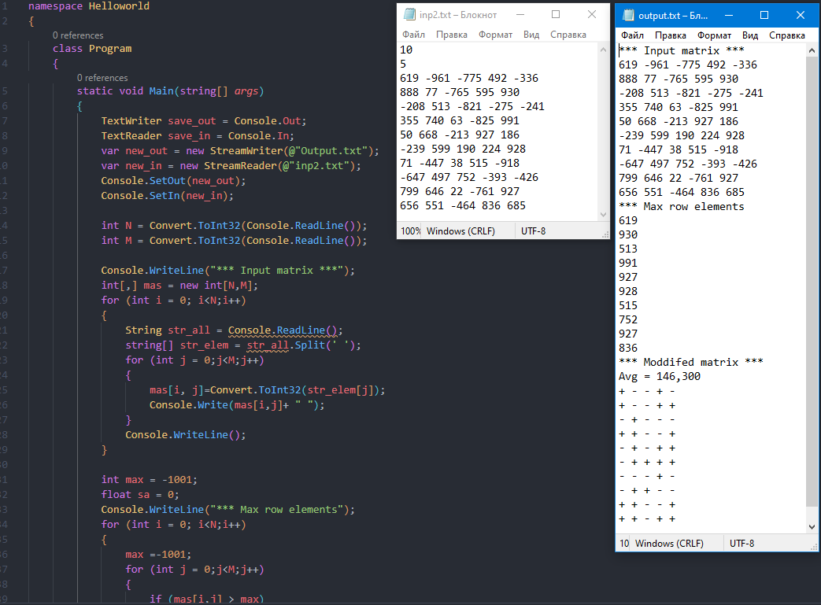

Рисунок 1.1 – Учебная задача

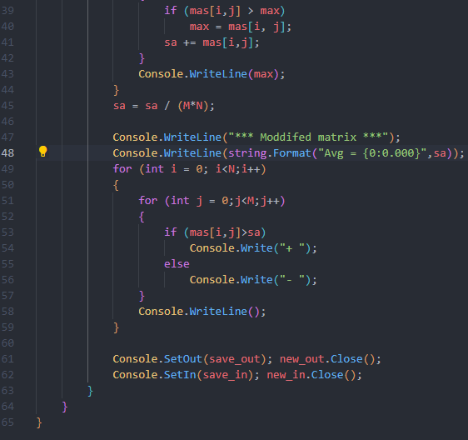

Рисунок 1.2 – Учебная задача

2. Индивидуальное задание

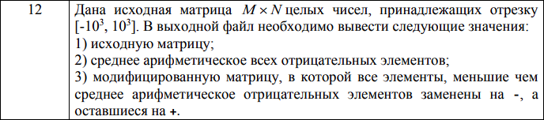

Код программы:

namespace Helloworld

{

    class Program

    {

        static void Main(string[] *args*)

        {

            int Kol_Str,Kol_Stol;

            String FileName;

            Console.Write("Введите количество столбцов двумерного массива: ");

            Kol_Stol = Convert.ToInt32(Console.ReadLine());

            Console.Write("Введите количество строк двумерного массива: ");

            Kol_Str = Convert.ToInt32(Console.ReadLine());

            Console.Write("Введите название файла (без .txt) > ");

            FileName = Console.ReadLine();

            FileName += ".txt";

            TextWriter save_out = Console.Out;

            var new_out = new StreamWriter(FileName);

            Console.SetOut(new_out);

            Console.WriteLine(Kol_Str);

            Console.WriteLine(Kol_Stol);

            Random r = new Random();

                    int x = 0;

                    for (int i = 0; i < Kol_Stol; i++)

                    {

                        for (int j = 0; j < Kol_Str; j++)

                        {

                        x = r.Next(-1000, 1000);

                        Console.Write(x + " ");

                        }

                        Console.WriteLine();

                    }

            Console.SetOut(save_out); new_out.Close();

            Console.WriteLine("Файл " + FileName + " был успешно создан!");

            Console.ReadKey();

            TextReader save_inn = Console.In;

            TextWriter save_outt = Console.Out;

            var new_outt = new StreamWriter(@"Output.txt");

            var new_inn = new StreamReader(FileName);

            Console.SetIn(new_inn);

            Console.SetOut(new_outt);

            int M = Convert.ToInt32(Console.ReadLine());

            int N = Convert.ToInt32(Console.ReadLine());

            Console.WriteLine("*** Изначальная матрица ***");

            int[,] mas = new int[N,M];

            for (int i = 0; i<N;i++)

            {

                String str_all = Console.ReadLine();

                string[] str_elem = str_all.Split(' ');

                for (int j = 0;j<M;j++)

                {

                    mas[i, j]=Convert.ToInt32(str_elem[j]);

                    Console.Write(mas[i,j]+ " ");

                }

                Console.WriteLine();

            }

            int counter =0;

            float sum_all = 0;

            float Sred_Arifm = 0;

            for (int i = 0; i<N;i++)

            {

                for (int j = 0;j<M;j++)

                {

                    if (mas[i,j] < 0)

                    {

                        sum_all += mas[i,j];

                        counter+=1;

                    }

                }

            }

            if (counter == 0)

                Console.WriteLine("Отрицательных чисел нет");

            else

            {

                Sred_Arifm = sum_all/counter;

                Console.WriteLine("*** Среднее арифметическое среди всех отрицательных чисел *** \n{0}",Sred_Arifm);

            }

            Console.WriteLine("*** Модифицированная матрица (все значения меньше сред.арифм. заменены на - все остальные на +) ***");

            for (int i = 0; i<N;i++)

            {

                for (int j = 0;j<M;j++)

                {

                    if (mas[i,j]<Sred_Arifm)

                        Console.Write("- ");

                    else

                        Console.Write("+ ");

                }

                Console.WriteLine();

            }

            Console.SetOut(save_outt); new_outt.Close();

            Console.SetIn(save_inn); new_inn.Close();

        }

    }

}

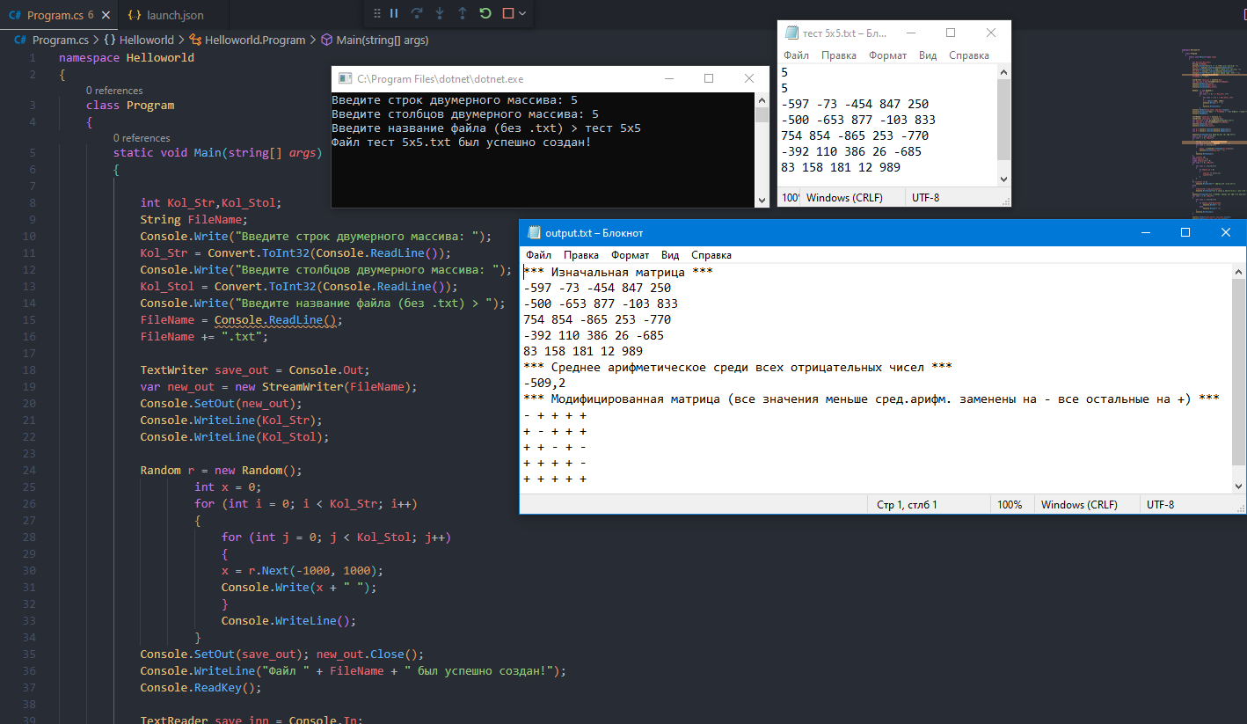

Рисунок 2 – Результат работы программы